5 сынып Сабақ жоспары. Көркем еңбек

ҰМЖ: Сәндік-қолданбалы шығармашылық  Куні: 11.11.2019ж  Сынып: 5 сынып (қыздар) |  |  | Мектеп: №10ЖОББМ  Мұғалімнің аты-жөні: Баратова Д.А.  Қатысқандар саны: Қатыспағандар саны:
Сабақ тақырыбы |  | Ою-өрнектің қысқаша тарихы мен түрлері.  Қазақ халқының ұлттық ою-өрнегі (түрлері, стильдеу, мотивтері).
Осы сабақта қол жеткізілетін оқу мақсаттары (оқу бағдарламасына сілтеме) |  | 5.1.2.1-Әлем және қазақ ұлттық мәдениетіндегі өнер, қолөнер мен дизайн туындыларының ерекшеліктерін анықтау және зерделеу
Сабақ мақсаттары |  | 1. Қазақтың ұлттық ою-өрнектерінің тарихын, түрлерін және топтарға жіктелуін зерделеу;  2. Стидьдеу, мотивтері, қазақ халқының шығармашылығындағы ою-өрнек композициясының ерекшеліктері түсіндіру;  3. Қандай техникада ою-өрнектерді орындауға болатынын;
Бағалау  критерийлері |  | - Ою-өрнектің тарихын, түрлерін және орындау техникасы туралы біледі;  - Қазақтың ұлттық ою-өрнегінің салып, қырқады;  - Симметрия заңдылығын ұстанады;  - Кесіп алынған өрнекті қағаз бетіне үйлестіреді;  - Қауіпсіздік ережесін ұстанады;
Тілдік мақсаттар |  | Сәндік-қолданбалы өнер-Декоротивно-прикладное искусство,  бұйым, жасау технологиясы, пішін, нобай, құрамы, ырғақ, сызық, динамика, кесте, инешаншым, тігім, тігістер, өру
Құндылықтарды  дарыту |  | - сұрақтарға жауап беру барысында оқушылар ойын ашық айту арқылы ашықтық құндылығын арттыра түседі:  - ынтымақтастықпен жұмыс жасай отырып, бір-бірлерінің ойын сыйластықпен тыңдай біледі;  - өмір ойы еңбектену арқылы өзіне бай және қажетті қор жинақтайды;  - шығармашылық жұмыс жасай отырып өнерге деген құштарлығы артады.
Пәнаралық  байланыстар |  | Бұл сабақ жаратылыстану және қазақ әдебиеті пәнімен тығыз байланысты. Дәстүрмен қазақ ұлттық ою-өрнек түрлерін осы пәндер арқылы дамыта алады.
АКТ қолдану  дағдылары |  | - Сабақ барысында презентация көрсету үшін интерактивті тақта қолданылады.  -Презентациялар және видеобейнелер көрсетіледі.
Сабақ барысы
Сабақтың жоспарланған кезеңдері | Сабақтағы жоспарланған іс-әрекет |  |  |  | Ресурстар
Сабақтың басы  5 минут  Сабақ ортасы  8 Мин  Сабақтың ортасы  Сарамандық жұмыс  20 минут  Сабақтың соңы  5 минут  Кері байланыс Бағалау критериі  2 минут  Үйге тапсырма | Ұйымдастыру кезеңі \топқа бөлу\ БББ әдісін қолдану.  Топтарға бөлу. «Ою түстері арқылы топқа бөліну»\қызыл, сары түс\ Білемін . Оқушылардан ою-өрнек туралы не білетіндерін сұрау.  Видео ролик көрсетіп сол арқылы бүгінгі сабақтың тақырыбын ашамыз \слайд\  Барлық көрсетілген суреттерден ортақ қандай нәрсені атай аласыңдар?  Қандай ұлттық ою-өрнек атауларын білесіздер?  Кілем тоқымашылығында және киім үлгілерінде ою-өрнектердің қандай түрлері қолданылады?  Осы сынды сұрақтарға жауаптар да айтылып, соңғы нәтиже біз сабақтың тақырыбымен сабаққа қойылған мақсаттарға оқушылармен бірге келеміз.  Бүгінгі сабағымыздың тақырыбы: Ою-өрнектің қысқаша тарихы мен түрлері.Қазақтың ұлттық ою-өрнектері (түрлері, стилизация мен мотивтері).  Білгім келеді  - Ою-өрнектің тарихын, негізгі қанша түрі бар екендігін.  - Ою-өрнектер аталуына қарай қандай топтарға бөлінетінін  -Ою-өрнекті қандай техникада орындауға болатынын  Қазақтың ою-өрнегінің бірнеше ондаған ғасырлық тарихы бар, атадан балаға, ұрпақтан ұрпаққа мұра болып, үнемі қолданыста болып, дамып келе жатқан өнер түрі.  Оған мысал ретінде «Ою хан мен Жою хан» аңыз әңгімесін айтуға болады. \аңыз айтып беру\  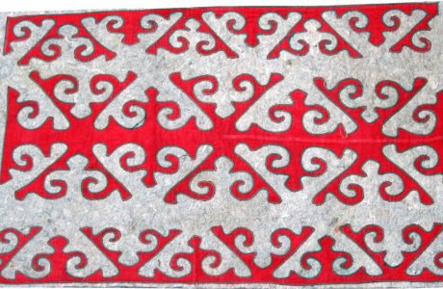  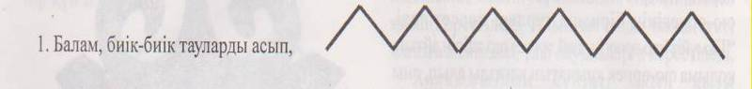  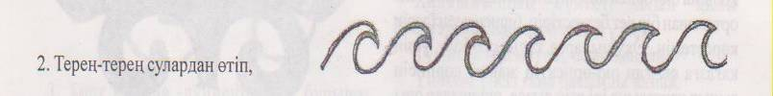  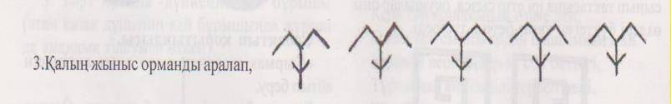  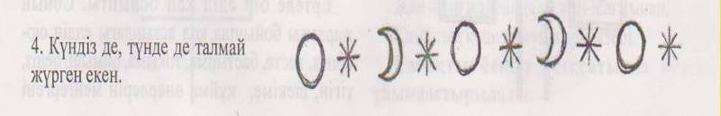  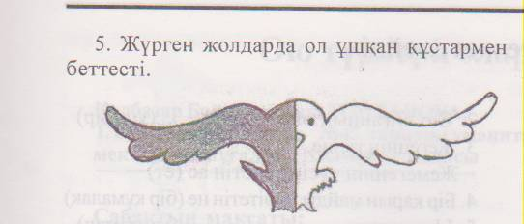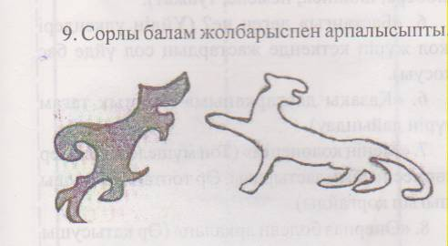  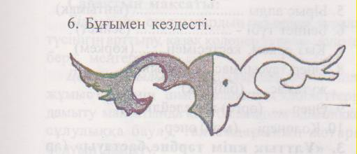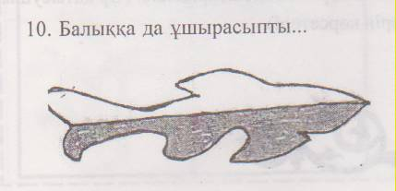  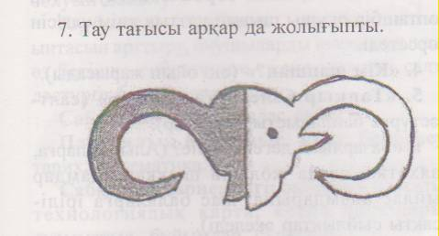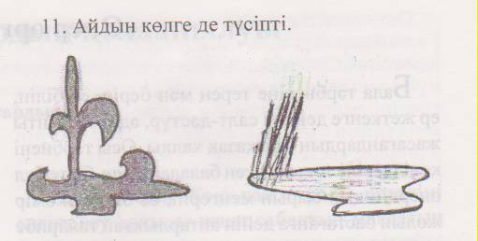  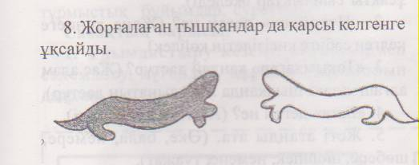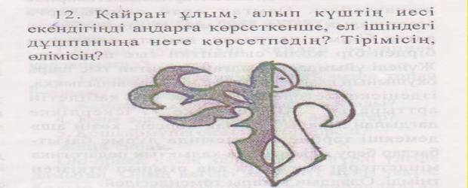  Әр оюдың тілі бар деген сөз осыдан қалған.  Бұл аңыздан ою-өрнектердің барлығын қоршаған ортадан алғанын көреміз.  Ою-өрнектер бір немесе бірнеше сәндік элементтен тұрады. Бұл элементтердің түрліше астасып келуі ою-өрнектің негізгі үш түрі- тұйық, жолақты, керегекөз деген пішінін құрайды.  Тұйық өрнек – ою элементтерінің топтасып, тұйық қозғалысты құрауын білдіреді. (шеңбер, шаршы, үшбұрыш, көпбұрыштағы оюлар)  Жолақты өрнек сәндік элементтер жолақ ішінде өзара үйлесетін ырғақты қатар құрайды.  Керегекөз өрнекте элементтер қайталана отырып, торкөз құрайды.  Ұлттық ою-өрнек түрлері.  Жалпы, өрнек атауының мағынасына қарай мынадай топтарға жіктеуге болады.  1. Зооморфтық –шынайы немесе қиялдан туған жануарлар денесі немесе денесінің бір бөлігі бейнеленеді. Малдың денесіне, ізіне байланысты өрнектер. Бұл оюдың негізін «қошқар мүйіз» өрнегі қалайды. «Өркеш», «түйе табан», «түйе мойын», «қошқар мүйіз», «арқар мүйіз», «қырық мүйіз», «қос мүйіз», «сыңар мүйіз» т.б.  2. Өсімдік бейнелі- жапырақтар, гүлдер, жеміс-жидектер бейнеленеді. «Арпабас», «үш, бес. алты, сегіз, он екі жапырақты гүлдер», «гүл», «жетігүл», «жауқазын», «жапырақ», «шытырман» т.б.  3. Геометриялық- геометриялық пішіндерден тұрады. «Қос тұмарша», «балдақ», «омыртқа», «ирек», «тарақ», «қаңқа», «қос дөңгелек» және т.б.  4. Ғарыштық -көк әлеміне байланысты өрнектер. Оларға «ай», «айшық», «жұлдызша», «күн нұры», «күн көзі», «күн сәулесі», «шыққан, батқан күн», «ай-таң», «ай-гүл», «ай таңба», «түнгі ай», «жұлдыз», «аққан жұлдыз», «үркер» секілді жұлдыздар жатады.  Ою-өрнекті салу техникалары: -----Ою- өрнектерді түрлі түсті қағаздан қиып аппликация ретінде салуға, безендіруге болады.  - Трафаретті дайындап, губканын көмегімен салуға болады.  - Саусақтардын көмегімен салуға болады.  - Трафареттін көмегімен әйнек бетіне сурет салу.  Стильдеу – шығармашылықта нәрсені әсіреңкілеп бейнелеу, оның пішінін, түрін, түсін өзгерту, бірақ сол нәрсенің түпкі болмысын сақтап қалу керек.  Мотив- өрнек элементтерінің үйлесімді реттілікпен орналасуы  Ою өрнек туралы мәлімет алдық. Бірақ бұл, біздің ою оюып оны қолдана алуымыз үшін жеткіліксіз. Оюды қалай оюымыз керек, ол қандай болуы керек, оюды бұйым бетіне қалай орналасытрған дұрыс, мұны біз көзімізбен көруіміз қажет.  Сарамандық жұмыс №1  Ендеше барлығымыз қазір ою оюып көрейік \«қошқар мүйіз», сынық мүйіз, «төртқұлақ» және ырғақты\  Сергіту сәті «Салат» ойыны \әр топ шеңбер құрып жеміс атаулары бойынша есептеседі: алма, алмұрт, қара өрік, шабдалы, банан. Осы жемістердің атауларының орындарын ауыстырып айту\  Сарамандық жұмыс №2 Дайын оюларды топтау арқылы кілемше үлгісін жасаймыз.  - Нобай жасаймыз. Ою таңдаймыз. Мотив  - Қағазды алып бүктейміз (үш бүктеу)  - Таңдап алынған оюдың бір элементін саламыз  - Оюды мұқият қиып аламыз (кілемше түріне байланысты 2-4 мотив) Ою симметриялы болуы шарт  - Оюды жазып қағаз бетіне орналастырамыз (Раппорт)  - Кілемешенің шетін безендіру үшін шет ою жасаймыз. Ырғақ  - Оюларды ұқыптылықпен жабыстырамыз. «Сұрақ –жауап» арқылы бағалау критерийлерін қоямыз :  - Қазақ оюының кең тараған түрі  - Қыз есімімен аталған өрнек  - Ою-өрнектің негізгі қанша түрі бар?  - Ою-өрнектер аталуына қарай қандай топтарға бөлінеді?  -Ою-өрнекті қандай техникада орындайды?  «Галерея» әдісі бойынша оқушылар жасаған жұмыстарынан көрме жасап екі топ бірін-бірі бағалайды |  |  |  | http://www.tarmpi-innovation.kz/index.php?view=dastur&t=oyu_ornek_turleri_men_ataulari – ою-өрнектер түрлері  слайд интерактивті тақта Қазақтың ұлттық ою-өрнегі  ою-өрнектердің орындалу сызбасы, сандық фото суреттері.  Сарамандық тапсырманы орындауға арналған ресурстар: түрлі түсті картон, қағаз, клей, қайшы т.б.  нобай орындауға арналған сурет дәптерлері.
Кері байланыс
БІЛДІМ: -- Ою-өрнектің тарихын, негізгі қанша түрі бар екендігін.
- Ою-өрнектер аталуына қарай қандай топтарға бөлінетінін
- Қандай техникада ою-өрнектерді салуға болатынын білдім

Сынық мүйіз, тұмарша, ирек оюларынан композиция жасау А4
Сабақ бойынша рефлексия  Сабақ мақсаттары/оқу мақсаттары дұрыс қойылған ба?  Оқушылардың барлығы ОМ қол жеткізді ме?  Жеткізбесе, неліктен?  Сабақта саралау дұрыс жүргізілді ме?  Сабақтың уақыттық кезеңдері сақталды ма?  Сабақ жоспарынан қандай ауытқулар болды, неліктен? |  |  |  | Бұл бөлімді сабақ туралы өз пікіріңізді білдіру үшін пайдаланыңыз. Өз сабағыңыз туралы сол жақ бағанда берілген сұрақтарға жауап беріңіз.

